幸福瞬间活动专题站点使用简要手册
如何登录
1、在地址栏输入：http://www.fhxxw.cn/xfsj/ 进入“幸福瞬间”网站。（提示：xfsj是幸福瞬间四个字的汉语拼音首字母缩写）
2、也可以通过江苏省第六次少代会网站http://www.fhxxw.cn/jssxd/ ，点击“幸福瞬间-红领巾作品总动员”宣传画进入。

幸福瞬间专题网站的结构
3、“幸福瞬间”网站分为“首页、活动动态、幸福微文、幸福微图、幸福微视频、幸福闯关、网络展厅、获奖公示、互动交流”9个栏目。目前“网络展厅”和“获奖公示”2个栏目的内容还在不断完善，会按照计划逐步开放，其他7个栏目已经可以正常使用。
4、如何发表“幸福微文”？
4.1 点击主菜单，进入“幸福微文”栏目，点击右上角的“我要上传”按钮
4.2 如果还没有登录，会自动跳转到学习网的登录页面，在这里可以注册并登录

4.3 登录完成后，就可以看到发表的页面了。可以选择发表2种“幸福微文”：一种是“微型笔记”，字数限制140个字；还有一种是“微型故事”，字数限制500个字。
4.4 依次填入作品名称、作者、辅导员、学校、班级以及文字，然后点击“上传”。
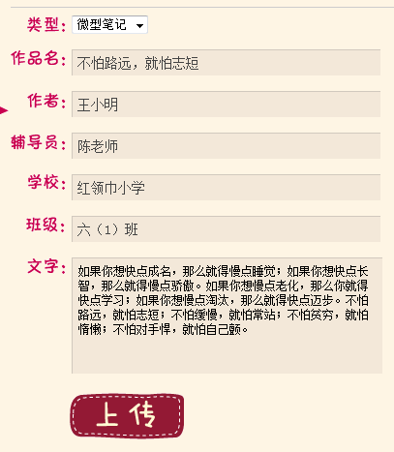
5、如何发表“幸福微图”？
5.1 点击主菜单，进入“幸福微图”栏目，点击右上角的“我要上传”按钮
5.2依次填入作品名称、作者、辅导员、学校、班级、介绍文字，然后点击“浏览”在自己电脑上找到需要上传的图片

5.3 可以上传jpg,gif,png等常见格式的图片，大小在2M以内。如果你的图片是用数码相机拍下来的，可能会非常大，建议使用一些图片处理软件把图片缩小后，再上传。
以我们常用的“美图秀秀”软件为例，首先选择“打开一张图片”：

软件一般会提示“您打开的图片偏大，是否缩小到最佳尺寸”，选择“是”。
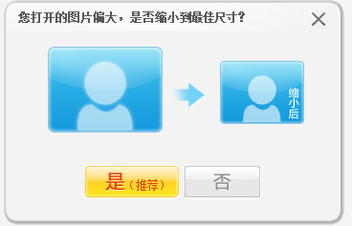
这时候可以在图片下方看到被缩小后图片的尺寸：
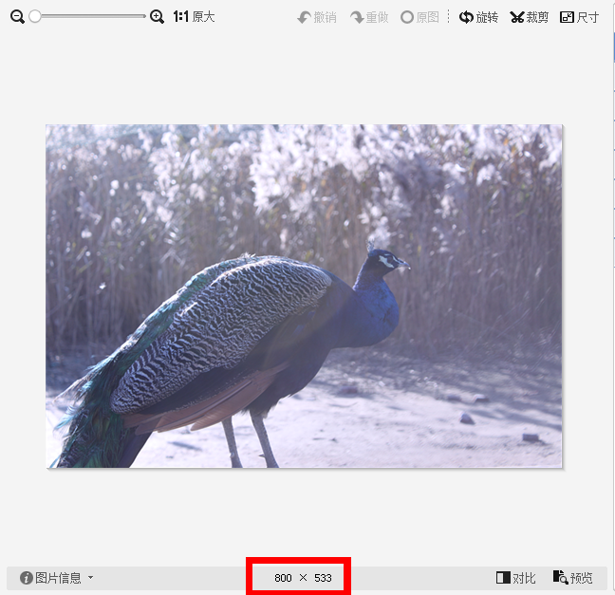
一般800宽度的图片，细节损失的很少，图片也很清晰，就可以上传了。如果网速不快，也可以选择右上角的“尺寸”功能，再调小一点，我们推荐是宽度680的图片。
调整完成后，点击软件右上角的“保存与分享”按钮，在弹出的对话框中填写图片文件名，选择图片保存的位置，点击“保存”即可。
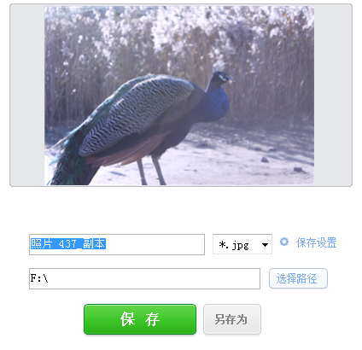
5.4 在网页上点“浏览”选择刚刚保存的图片，点“上传”即可。
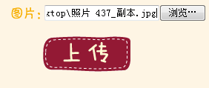
6、如何发表“幸福微视频”？
6.1 点击主菜单，进入“幸福微视频”栏目，点击右上角的“我要上传”按钮
6.2 上传微视频需要3个步骤，第一步是填写视频基本信息。其中有一个“截图”，一般选择“自动截图”即可，下面的相关附件可以不予理会。
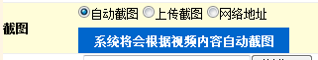
点击开始上传视频，进入第二步
6.3 第二步就是选择电脑上的视频进行上传了，视频格式为AVI、MOV、MP4、FLV、3GP，时长控制约5分钟，大小在50M以内为宜。点击“浏览”找到自己电脑上保存的视频文件后，再点击“上传”按钮即可。
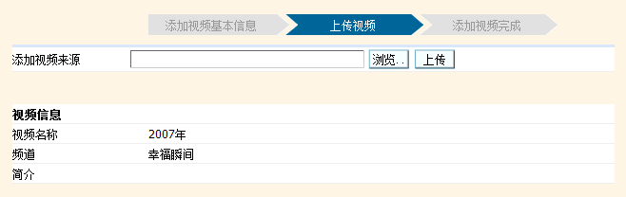
6.4 由于视频文件较大，上传并转码需要一定时间，另外我们在后台也需要进行人工审核视频的内容，因此视频上传后并不能立刻看到，请耐心等待一会。
幸福瞬间活动辅导员官方QQ交流群号：227536085
各地辅导员如果在学校宣讲中，有小同学不熟悉活动规则，请注册访问凤凰学习网www.fhxxw.cn 注册成功后，可以与在线客户服务人员进行交流咨询。
凤凰学习网 2012年4月15日

